ПАСПОРТ
воинского захоронения

Российская Федерация |  | 61:47:0060102:213 |  | 61-137
^{(страна)} |  | (кадастровый номер земельного участка) |  | (государственный учётный номер)
ул. Сахарова д.7 хутор Поцелуев
Белокалитвинский район Ростовская область
(адрес (при наличии) или местоположение)
1. Место и дата захоронения | январь-март 1943 г.
 | (место, дата захоронения (создания))
2. Вид захоронения | Братская могила. Великая Отечественная война
 | (вид захоронения и период истории России, к которому оно относится)
3. Размеры захоронения и его состояние | Общая площадь захоронения 10 м²
 | ^{(ширина и длина захоронения)}
 | ^{(наличие и тип ограждения)}
 | Состояние захоронения «удовлетворительное».
 | (состояние захоронения: хорошее, удовлетворительное или аварийное)
4. Краткое описание памятника (надгробия)  на захоронении | Надгробная скульптура солдата, стоящего со знаменем в руке (бетон, краска) на постаменте (кирпич, штукатурка, краска) с металлическими плитами с фамилиями захороненных воинов. Надгробная скульптура солдата высотой 3 м. На постаменте высотой 2 м.

5. Количество захороненных:

Всего | В том числе
Всего | известных | неизвестных
160 | 158 | 2

6. Сведения о захороненных:

№  п/п | Должность,  подразделение/  воинская  часть | Воинское  звание | Фамилия, Имя, Отчество | Дата  рождения | Дата  гибели  (смерти) | Откуда  перезахо-  ронен
 |  | Согласно прилагаемому списку.

7. Сведения об организациях, осуществляющих шефство над воинским захоронением:

ул. Энгельса д.100, г.Белая Калитва, Ростовская область, 347042, Администрация Белокалитвинского городского поселения

8. Фотоснимок захоронения | 9. Схема расположения захоронения

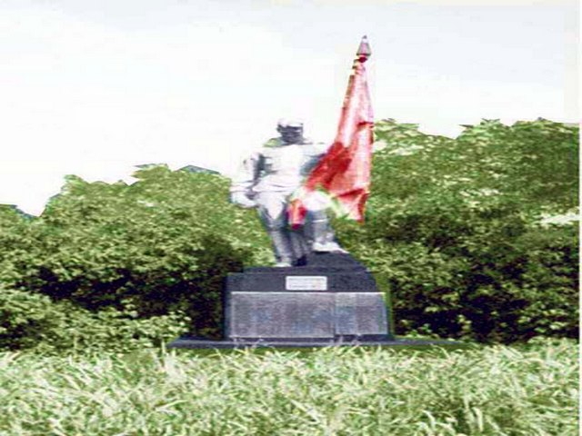 | 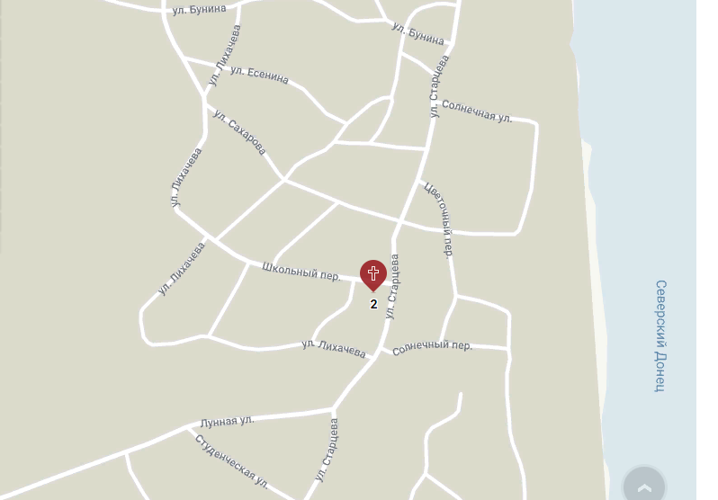

Координаты расположения захоронения (ГЛОНАСС (GPS)) | 48.1429364 | 40.42324324

10. Дополнительная информация о захоронении: в сентябре 2022 года прошла сверка с документами Центрального архива Министерства обороны Российской Федерации

11. Подписи заинтересованных должностных лиц:
Представитель органа местного самоуправления:
Глава администрации Белокалитвинского городского поселения
Н.А.Тимошенко
____________________________________________________________________________
(должность, подпись, инициал имени, фамилия)
М.П.
_______________ 2024г.

Представитель Министерства обороны Российской Федерации:
Военный комиссар Белокалитвинского и Тацинского районов Ростовской области
К.Ю.Миронов

___________________________________________________________________________
(должность, подпись, инициал имени, фамилия)
М.П
________________2024г.

